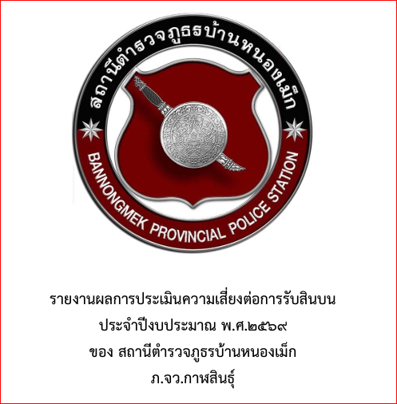

รายงานผลการดำเนินงานเพื่อจัดการความเสี่ยงการทุจริต
ประจำปีงบประมาณ ปี 2569
สายงานอำนวยการ

บทนำ
ตามที่สถานีตำรวจภูธรบ้านหนองเม็ก ได้ดำเนินการเพื่อการป้องกันและลดโอกาสการทุจริต การจัดการประเมิน
ความเสี่ยงการทุจริต และได้มีแผนบริหารความเสี่ยงการทุจริต ประจำปีงบประมาณ ๒๕๖๙ ของหน่วยงาน นั้นสถานี
ตำรวจภูธรบ้านหนองเม็ก ได้ ดำเนินการเพื่อจัดการความเสี่ยงการทุจริต เป็นกิจกรรมและการดำเนินการตามมาตร การเพื่อบริหาร
ความเสี่ยงการทุจริต โดยดำเนินการ แยกตามสายงาน ในหน่วยงานอันได้แก่

๑.งานอำนวยการ
๒.งานป้องกันปราบปราม
๓.งานจราจร
๔.งานสืบสวน
๕.งานสอบสวน
โดยได้ดำเนินการจัดการความเสี่ยงอย่างเป็นรูปธรรม มีภาพแสดงกิจกรรมการดำเนินการตามมาตรการดัง
รายงานผลการดำเนินการ และ หน่วยงานได้เปิดเผยข้อมูลการดำเนินการเป็นการเปิดเผยข้อมูลสาธารณะเพื่อให้บุคคลทั่ว
ไปได้รับทราบตามรายงาน จัดทำโดยคณะทำงาน ขับเคลื่อนและกำกับติดตามการประเมินคุณธรรมและความโปร่งใสในการ
ดำเนินงานของหน่วยงานภาครัฐ (Interrity & Transparency Assesssment : ITA ) ของสถานีตำรวจภูธรบ้านหนองเม็ก มีราย
ละเอียดตามข้อมูลแนบท้ายนี้



พ.ต.ท.
(วิภาช สุระอุดร)
สว.สภ.บ้านหนองเม็ก

รายงานผลการดำเนินการเพื่อจัดการความเสี่ยงการทุจริต
(สายงานอำนวยการ)
สถานีตำรวจภูธรบ้านหนองเม็ก
ประจำปีงบประมาณ 2569
1. หลักการและเหตุผล
สายงานอำนวยการ เป็นกลไกสำคัญด้านงบประมาณ พัสดุ บุคคล และการสนับสนุนภารกิจ มีความเสี่ยงต่อการ
ทุจริต เช่น การเอื้อประโยชน์ในการจัดซื้อจัดจ้าง การเบิกจ่ายไม่ถูกต้อง การใช้ทรัพย์สินราชการโดยมิชอบ และการใช้
อำนาจโดยไม่เป็นธรรม จึงกำหนดมาตรการบริหารความเสี่ยงตามหลัก ITA เพื่อให้เกิดความโปร่งใส ตรวจสอบได้ และ
ป้องกันการทุจริตอย่างเป็นระบบ

2. วัตถุประสงค์
• ป้องกันและลดความเสี่ยงการทุจริต
• สร้างระบบบริหารจัดการที่โปร่งใส ตรวจสอบได้
• ยกระดับผลการประเมิน ITA

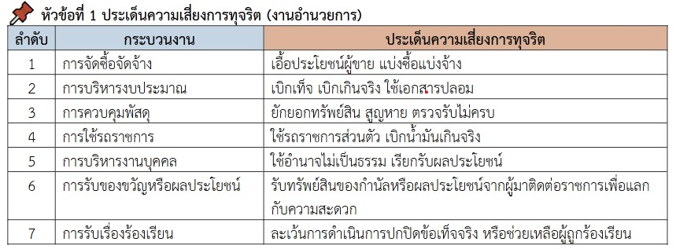

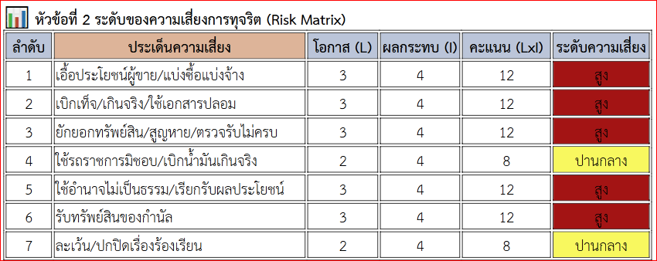

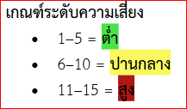

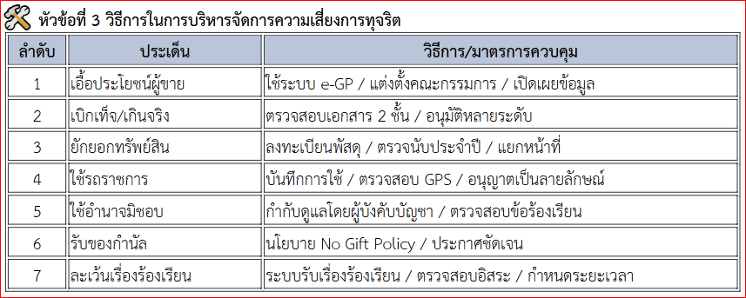
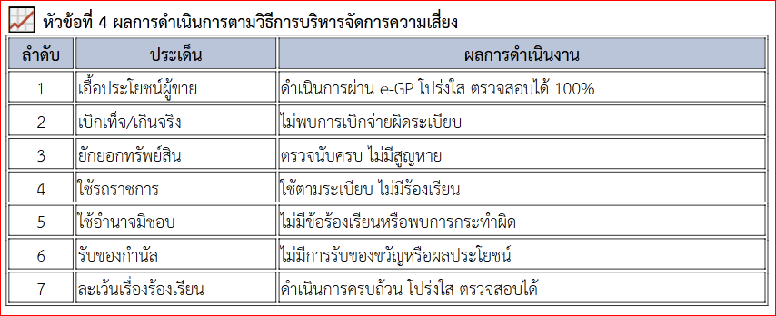

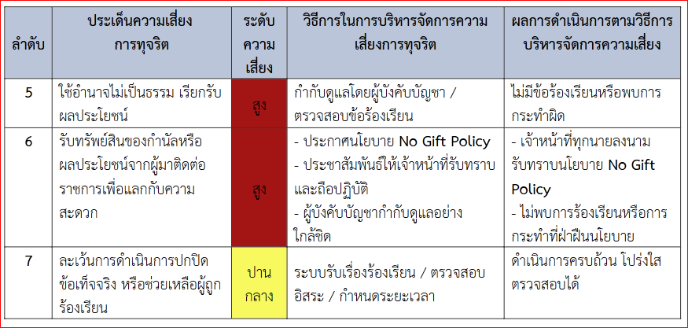
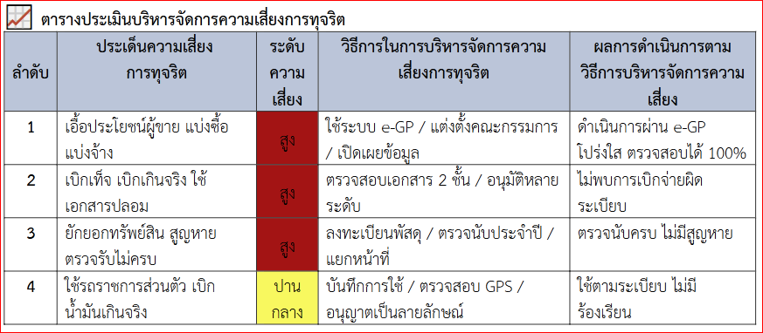

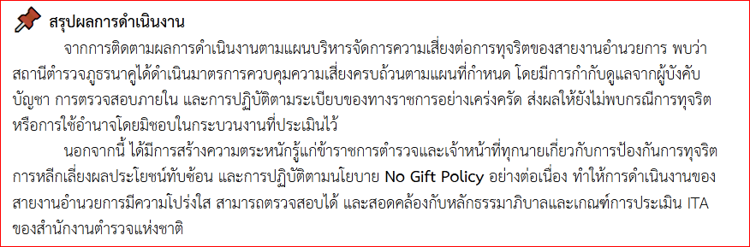

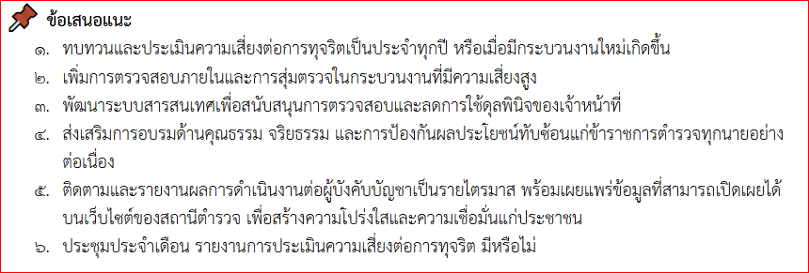

พ.ต.ท.
(วิภาช สุระอุดร)
สว.สภ.บ้านหนองเม็ก

ภาพกิจกรรมดำเนินการเพื่อจัดการความเสี่ยงการทุจริต
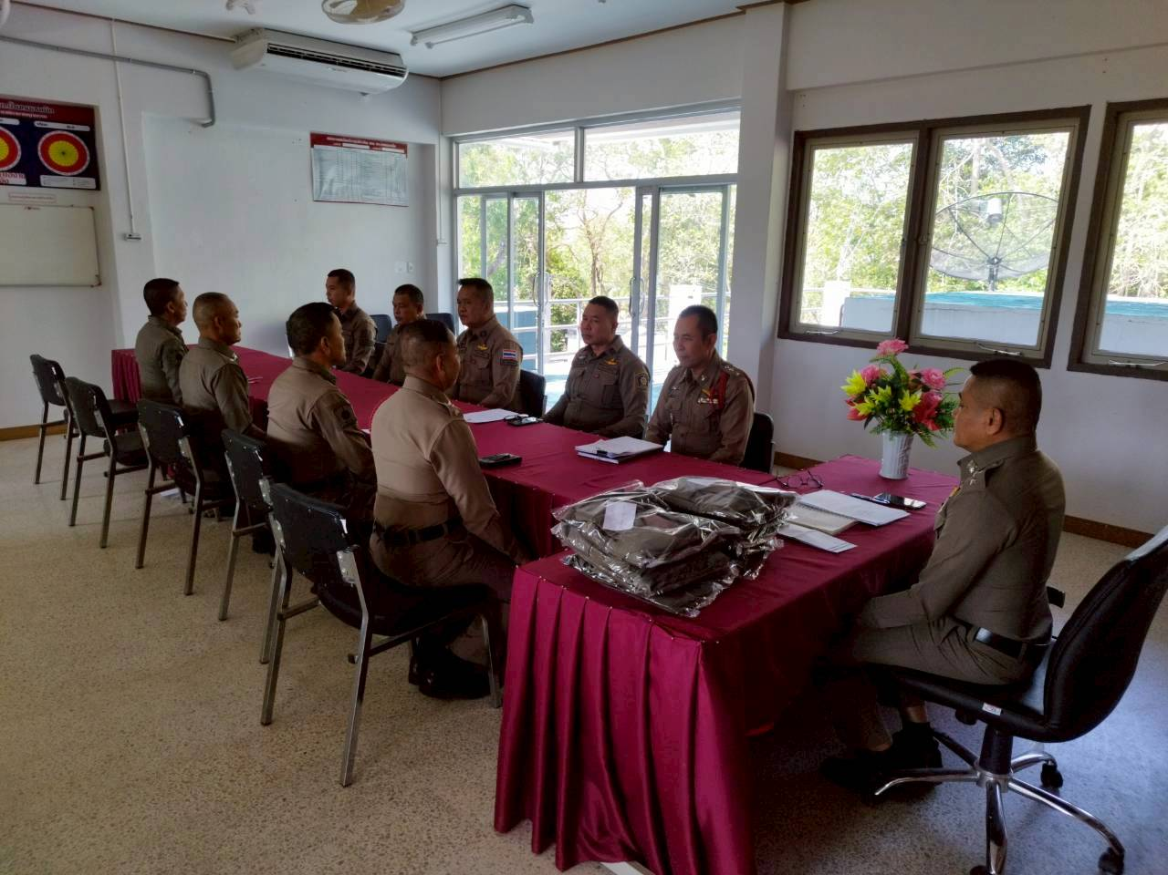

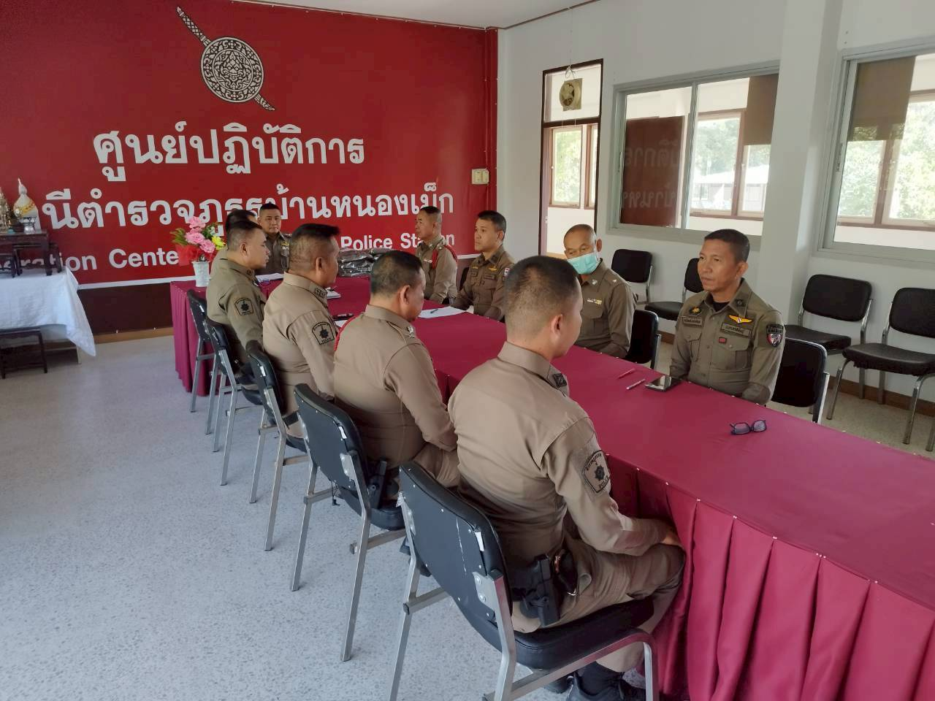

วันที่ 15 ตุลาคม 2568 เวลา 09.10 น. พ.ต.ท.วิภาช สุระอุดร สว.สภ.บ้านหนองเม็ก ประชุมประจำเดือน
มีการอบรม กำชับ การปฏิบัติหน้าที่ของทุกสายงาน อำนวยการ,ป้องกันปราบปราม,จราจร,สอบสวน และสืบสวน ร่วมถึง
ข้าราชการตำรวจทุกนายให้ปฏิบัติตามกฎหมาย อย่างเคร่งครัด และไม่ให้ทุจริตต่อหน้าที่ และไม่ให้เรียกรับสินบนหรือ
ทรัพย์สินอื่นใด และไม่ให้มีการหาช่องทางเพื่อประโยชน์ แก่ตนเอง หรือเอื้อประโยชน์ต่อพวกพ้อง เพื่อช่วยเหลือผู้กระทำ
ผิด ทุกกรณี

ภาพกิจกรรมดำเนินการเพื่อจัดการความเสี่ยงการทุจริต
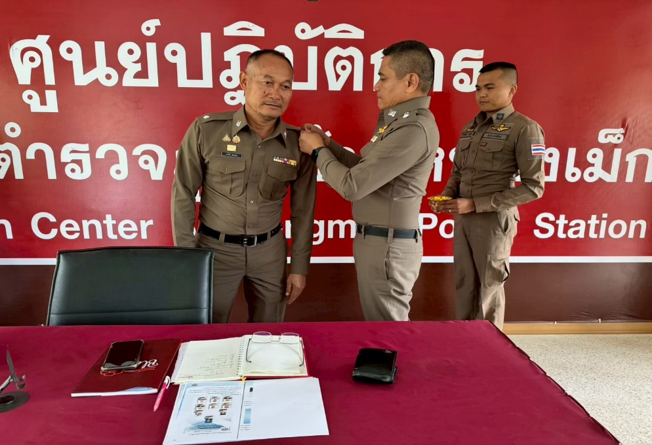

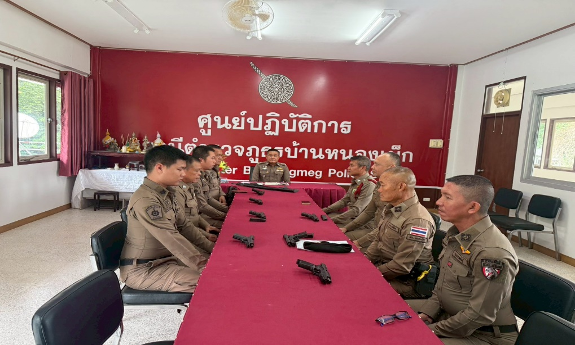

วันที่ 2 พฤศจิกายน 2568 เวลา 08.10 น. พ.ต.ท.วิภาช สุระอุดร สว.สภ.บ้านหนองเม็ก ประชุมประจำเดือน
มีการอบรม กำชับ การปฏิบัติหน้าที่ของทุกสายงาน อำนวยการ,ป้องกันปราบปราม,จราจร,สอบสวน และสืบสวน ร่วมถึง
ข้าราชการตำรวจทุกนายให้ปฏิบัติตามกฎหมาย อย่างเคร่งครัด และไม่ให้ทุจริตต่อหน้าที่ และไม่ให้เรียกรับสินบนหรือ
ทรัพย์สินอื่นใด และไม่ให้มีการหาช่องทางเพื่อประโยชน์ แก่ตนเอง หรือเอื้อประโยชน์ต่อพวกพ้อง เพื่อช่วยเหลือผู้กระทำ
ผิด ทุกกรณี

ภาพกิจกรรมดำเนินการเพื่อจัดการความเสี่ยงการทุจริต

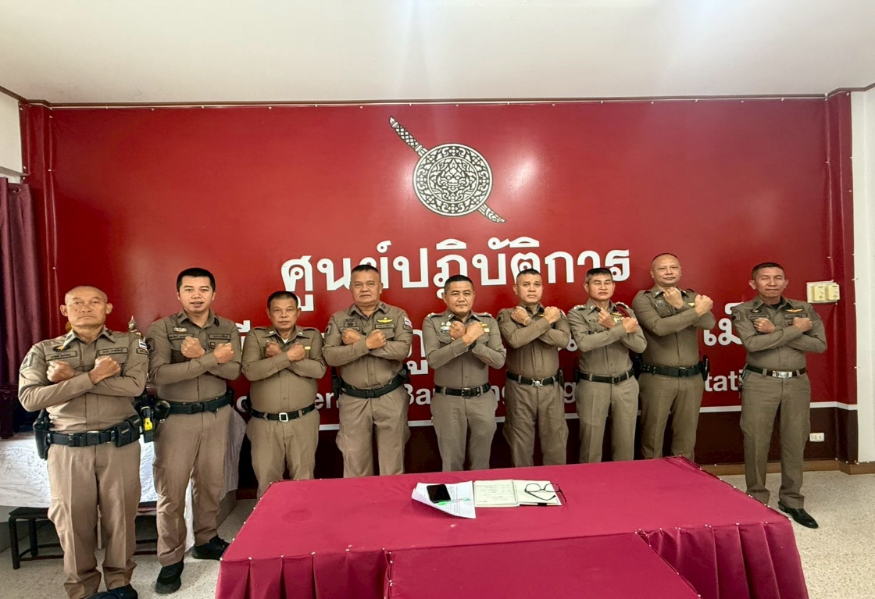

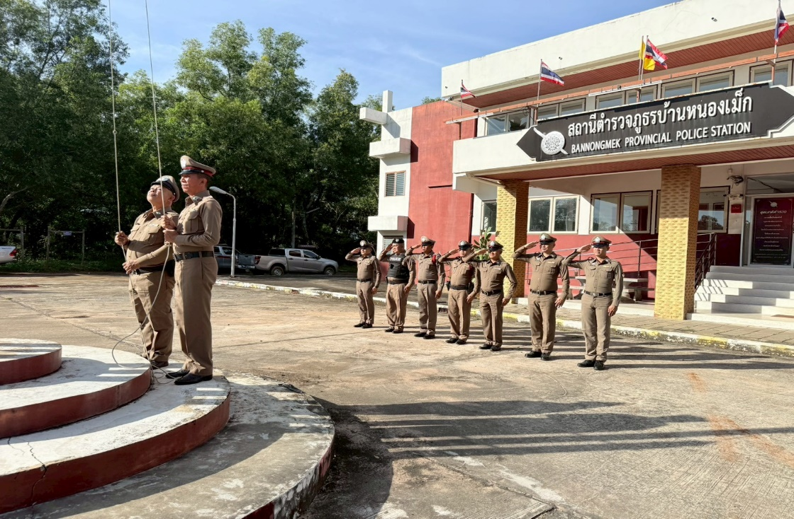

วันที่ 10 ธันวาคม 2568 เวลา 09.10 น. พ.ต.ท.วิภาช สุระอุดร สว.สภ.บ้านหนองเม็ก ประชุมประจำเดือน
มีการอบรม กำชับ การปฏิบัติหน้าที่ของทุกสายงาน อำนวยการ,ป้องกันปราบปราม,จราจร,สอบสวน และสืบสวน ร่วมถึง
ข้าราชการตำรวจทุกนายให้ปฏิบัติตามกฎหมาย อย่างเคร่งครัด และไม่ให้ทุจริตต่อหน้าที่ และไม่ให้เรียกรับสินบนหรือ
ทรัพย์สินอื่นใด และไม่ให้มีการหาช่องทางเพื่อประโยชน์ แก่ตนเอง หรือเอื้อประโยชน์ต่อพวกพ้อง เพื่อช่วยเหลือผู้กระทำ
ผิด ทุกกรณี

ภาพกิจกรรมดำเนินการเพื่อจัดการความเสี่ยงการทุจริต

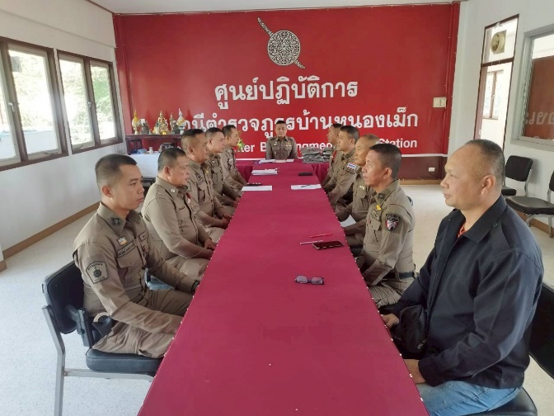

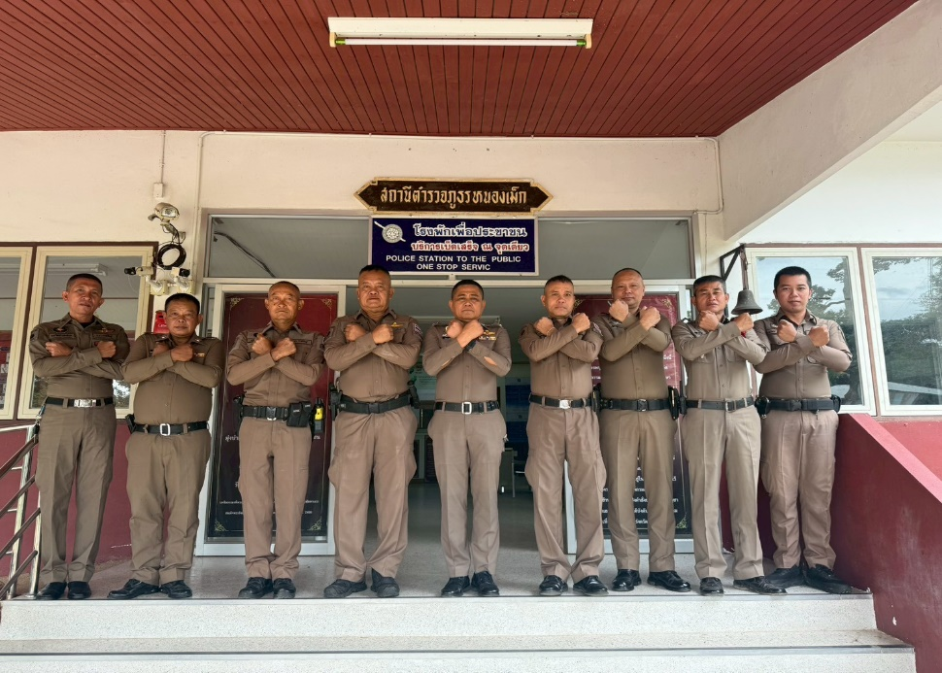

วันที่ 12 มกราคม 2569 เวลา 09.30 น. พ.ต.ท.วิภาช สุระอุดร สว.สภ.บ้านหนองเม็ก ประชุมประจำเดือน
มีการอบรม กำชับ การปฏิบัติหน้าที่ของทุกสายงาน อำนวยการ,ป้องกันปราบปราม,จราจร,สอบสวน และสืบสวน ร่วมถึง
ข้าราชการตำรวจทุกนายให้ปฏิบัติตามกฎหมาย อย่างเคร่งครัด และไม่ให้ทุจริตต่อหน้าที่ และไม่ให้เรียกรับสินบนหรือ
ทรัพย์สินอื่นใด และไม่ให้มีการหาช่องทางเพื่อประโยชน์ แก่ตนเอง หรือเอื้อประโยชน์ต่อพวกพ้อง เพื่อช่วยเหลือผู้กระทำ
ผิด ทุกกรณี

ภาพกิจกรรมดำเนินการเพื่อจัดการความเสี่ยงการทุจริต
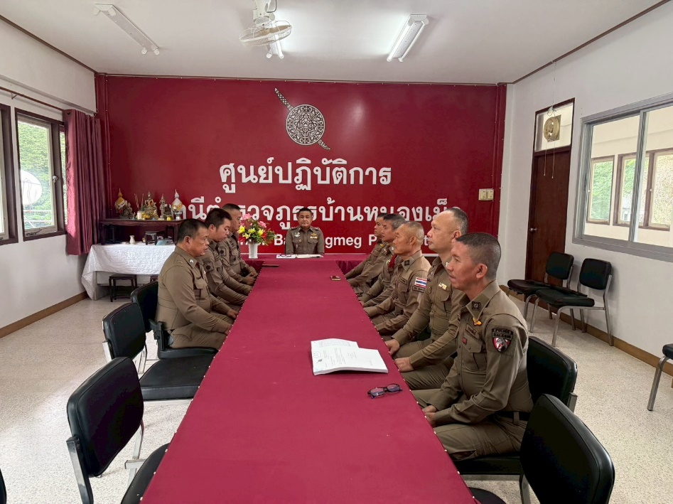

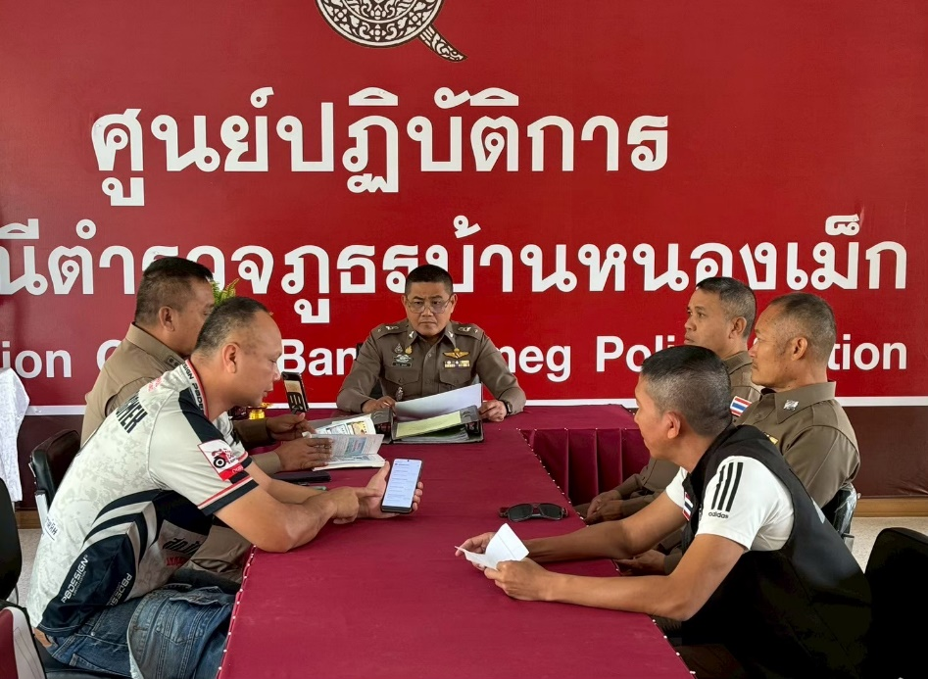

วันที่ 6 กุมภาพันธ์ 2569 เวลา 09.10 น. พ.ต.ท.วิภาช สุระอุดร สว.สภ.บ้านหนองเม็ก ประชุมประจำเดือน
มีการอบรม กำชับ การปฏิบัติหน้าที่ของทุกสายงาน อำนวยการ,ป้องกันปราบปราม,จราจร,สอบสวน และสืบสวน ร่วมถึง
ข้าราชการตำรวจทุกนายให้ปฏิบัติตามกฎหมาย อย่างเคร่งครัด และไม่ให้ทุจริตต่อหน้าที่ และไม่ให้เรียกรับสินบนหรือ
ทรัพย์สินอื่นใด และไม่ให้มีการหาช่องทางเพื่อประโยชน์ แก่ตนเอง หรือเอื้อประโยชน์ต่อพวกพ้อง เพื่อช่วยเหลือผู้กระทำ
ผิด ทุกกรณี

ภาพกิจกรรมดำเนินการเพื่อจัดการความเสี่ยงการทุจริต

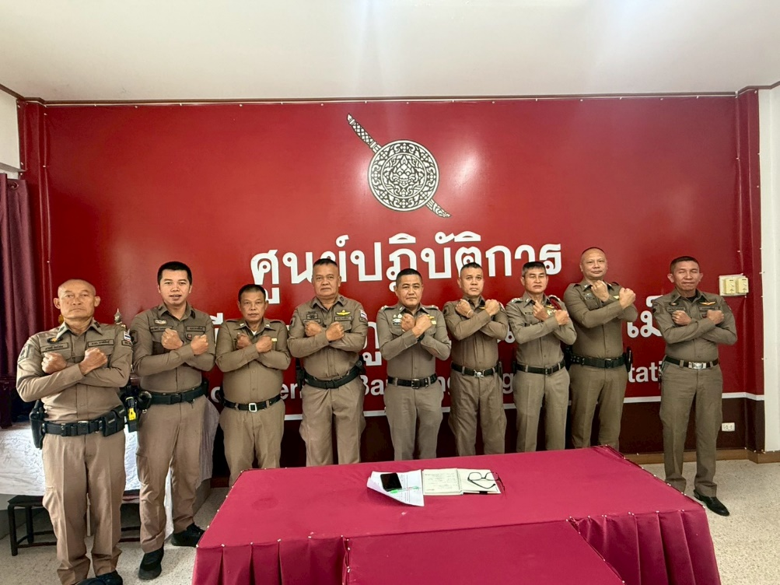

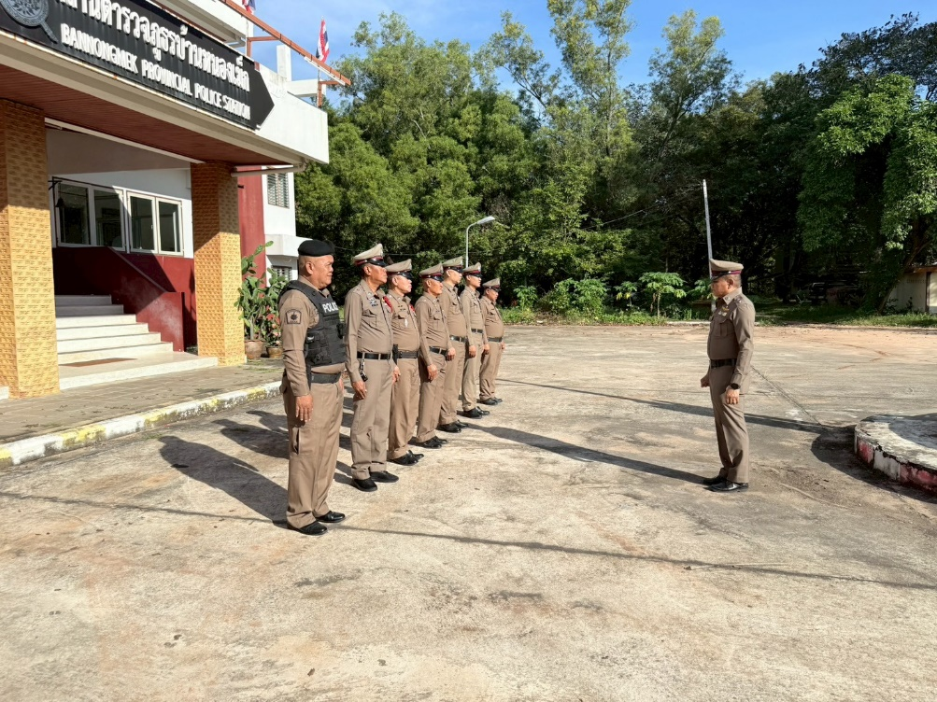

วันที่ 15 มีนาคม 2569 เวลา 09.10 น. พ.ต.ท.วิภาช สุระอุดร สว.สภ.บ้านหนองเม็ก ประชุมประจำเดือน
มีการอบรม กำชับ การปฏิบัติหน้าที่ของทุกสายงาน อำนวยการ,ป้องกันปราบปราม,จราจร,สอบสวน และสืบสวน ร่วมถึง
ข้าราชการตำรวจทุกนายให้ปฏิบัติตามกฎหมาย อย่างเคร่งครัด และไม่ให้ทุจริตต่อหน้าที่ และไม่ให้เรียกรับสินบนหรือ
ทรัพย์สินอื่นใด และไม่ให้มีการหาช่องทางเพื่อประโยชน์ แก่ตนเอง หรือเอื้อประโยชน์ต่อพวกพ้อง เพื่อช่วยเหลือผู้กระทำ
ผิด ทุกกรณี

ภาพกิจกรรมดำเนินการเพื่อจัดการความเสี่ยงการทุจริต
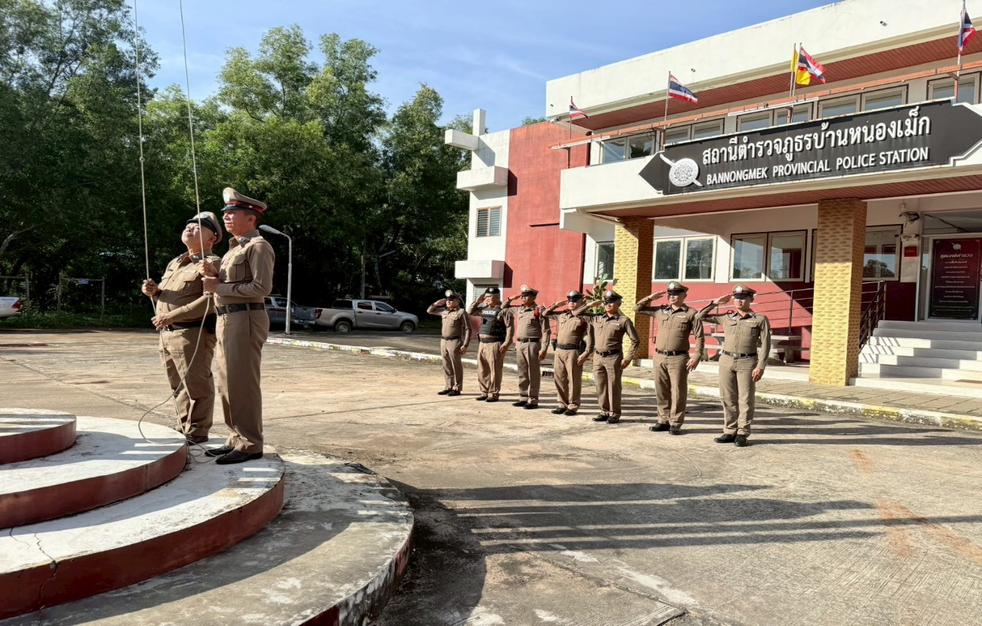

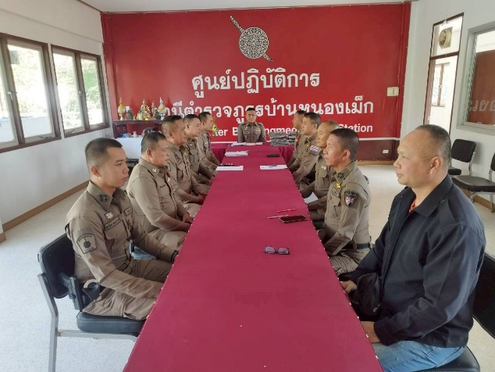

วันที่ 15 เมษายน 2569 เวลา 09.10 น. พ.ต.ท.วิภาช สุระอุดร สว.สภ.บ้านหนองเม็ก ประชุมประจำเดือน
มีการอบรม กำชับ การปฏิบัติหน้าที่ของทุกสายงาน อำนวยการ,ป้องกันปราบปราม,จราจร,สอบสวน และสืบสวน ร่วมถึง
ข้าราชการตำรวจทุกนายให้ปฏิบัติตามกฎหมาย อย่างเคร่งครัด และไม่ให้ทุจริตต่อหน้าที่ และไม่ให้เรียกรับสินบนหรือ
ทรัพย์สินอื่นใด และไม่ให้มีการหาช่องทางเพื่อประโยชน์ แก่ตนเอง หรือเอื้อประโยชน์ต่อพวกพ้อง เพื่อช่วยเหลือผู้กระทำ
ผิด ทุกกรณี

ภาพกิจกรรมดำเนินการเพื่อจัดการความเสี่ยงการทุจริต
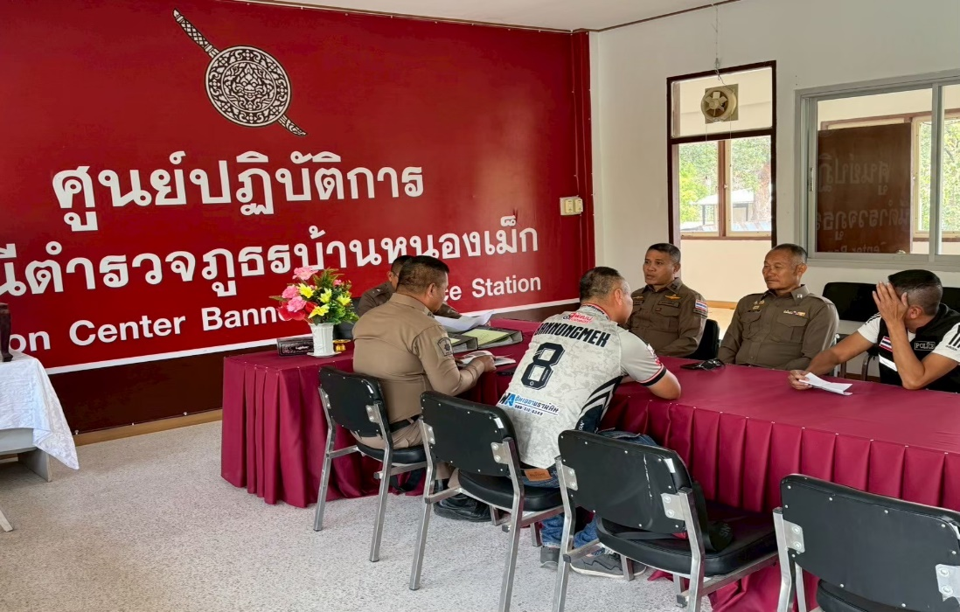

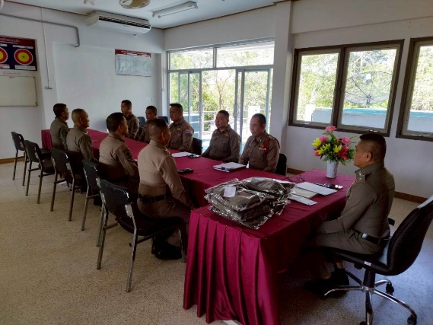

วันที่ 15 พฤษภาคม 2569 เวลา 09.10 น. พ.ต.ท.วิภาช สุระอุดร สว.สภ.บ้านหนองเม็ก ประชุมประจำเดือน
มีการอบรม กำชับ การปฏิบัติหน้าที่ของทุกสายงาน อำนวยการ,ป้องกันปราบปราม,จราจร,สอบสวน และสืบสวน ร่วมถึง
ข้าราชการตำรวจทุกนายให้ปฏิบัติตามกฎหมาย อย่างเคร่งครัด และไม่ให้ทุจริตต่อหน้าที่ และไม่ให้เรียกรับสินบนหรือ
ทรัพย์สินอื่นใด และไม่ให้มีการหาช่องทางเพื่อประโยชน์ แก่ตนเอง หรือเอื้อประโยชน์ต่อพวกพ้อง เพื่อช่วยเหลือผู้กระทำ
ผิด ทุกกรณี

